Міністерство освіти і науки України

Харківський національний університет радіоелектроніки

Кафедра програмної інженерії

КУРСОВА РОБОТА

ПОЯСНЮВАЛЬНА ЗАПИСКА

з дисципліни “Об’єктно-орієнтоване програмування”

Довідник покупця

Керівник проф. Бондарєв В.М.

Студентка гр. ПЗПІ-22-1 Склярова А. В.

Комісія:

Проф. Бондарєв В.М.,

Ст. викл. Черепанова Ю.Ю.,

Ст. викл. Ляпота В.М.

Харків 2023

Формулювання вимог

Сценарії використання

Сценарій 1.Відкриття програми

*Основний сценарій:*

1.Користувач відкриває програму.

2.При запуску програми користувач бачить кнопки “Всі торгові точки”, “Вибране” та “Вихід”.

3.Натискаючи кнопку “Всі торгові точки”, користувач потрапляє на сторінку з пошуком та колекцією торгових точок.

*Додатковий сценарій:*

1.Користувач відкриває програму.

2.При запуску програми користувач бачить кнопки “Всі торгові точки”, “Вибране” та “Вихід”.

3.Користувач натискає кнопку “Вихід”, програма закривається. У разі натискання кнопки “Вибране”, користувач потрапляє на сторінку з вибраними підприємствами.

Сценарій 2. Пошук торгової точки міста

*Основний сценарій*

1.Користувач відкриває вікно пошуку торгової точки міста.

2.Користувач заповнює поле з умовами пошуку та натискає кнопку “Знайти”.

3.Програма виконує пошук і повертає список з торгових точок міста, які підходять під введені критерії. Якщо торгової точки за такими критеріями не знайдено, то програма повертає повідомлення про те, що збігів із введеними даними не знайдено.

*Додатковий сценарій*

1.Користувач відкриває вікно пошуку торгової точки міста.

2.Користувач заповнює поле з умовами пошуку та натискає кнопку “Знайти”.

3.Програма перевіряє дані, які ввів користувач, виникає помилка внаслідок введення некоректних даних.

4.Програма повідомляє користувачу про помилку.

Сценарій 3. Видалення торгової точки

*Основний сценарій:*

1.Користувач відкриває вікно пошуку торгової точки міста.

2.Користувач заповнює поле з умовами пошуку та натискає кнопку “Знайти”.

3.Користувач обирає торгову точку, яку хоче видалити.

4.Натискає на кнопку для видалення у вигляді корзини.

5.Програма запитує підтвердження для видалення обраного підприємства з колекції.

6.Користувач підтверджує дію.

7.Торгова точка видаляється, вікно для підтвердження зникає.

*Додатковий сценарій:*

1.Користувач відкриває вікно пошуку торгової точки міста.

2.Користувач заповнює поле з умовами пошуку та натискає кнопку “Знайти”.

3.Користувач обирає торгову точку, яку хоче видалити.

4.Натискає на кнопку для видалення у вигляді корзини.

5.Програма запитує підтвердження для видалення обраного підприємства з колекції.

6.Користувач не підтверджує дію.

7.Вікно для підтвердження зникає, нічого не видаляється.

Сценарій 4. Додавання обраних підприємств у вибране

*Основний сценарій:*

1.Користувач відкриває вікно пошуку торгової точки міста.

2.Користувач заповнює поле з умовами пошуку та натискає кнопку “Знайти”.

3.Користувач обирає торгову точку, яку хоче додати у вибране.

4.Натискає кнопку для додавання у вибране.

5.На окремій сторінці програми з’являються обрані підприємства.

*Додатковий сценарій:*

1.Користувач відкриває вікно пошуку торгової точки міста.

2.Користувач заповнює поле з умовами пошуку та натискає кнопку “Знайти”.

3.Користувач обирає торгову точку, яку хоче додати у вибране.

4.Натискає кнопку для додавання у вибране.

5.Програма повідомляє користувача, що ця торгова точка вже додана у вибране.

Сценарій 5. Збереження файлу з обраними підприємствами

*Основний сценарій:*

1.Користувач відкриває сторінку вибране.

2.У верхньому правому кутку бачить кнопку “Зберегти” та натискає її.

3.На комп’ютер користувача зберігається файл із вибраними підприємствами.

Сценарій 6. Редагування інформації про торгову точку

*Основний сценарій:*

1.Користувач відкриває вікно пошуку торгової точки міста.

2.Користувач заповнює поле з умовами пошуку та натискає кнопку “Знайти”.

3.Користувач обирає торгову точку, яку хоче редагувати.

4.Натискаючи на кнопку “Редагувати”, у користувача з’являється можливість редагувати торгові точки.

5.Користувач вносить свої зміни.

6.Програма запитує в нього про збереження змін.

7.Користувач обирає зберегти зміни, зміни зберігаються.

*Додатковий сценарій:*

1.Користувач відкриває вікно пошуку торгової точки міста.

2.Користувач заповнює поле з умовами пошуку та натискає кнопку “Знайти”.

3.Користувач обирає торгову точку, яку хоче редагувати.

4.Натискаючи на кнопку “Редагувати”, у користувача з’являється можливість редагувати торгові точки.

5.Користувач вносить свої зміни.

6.Програма запитує в нього про збереження змін.

7.Користувач обирає не зберігати зміни, зміни не зберігаються.

Сценарій 7. Додавання нової торгової точки

*Основний сценарій:*

1.Користувач знаходиться на сторінці пошуку торгової точки.

2.У верхній частині вікна користувач натискає кнопку у вигляді плюсу, з’являється вікно з полем.

3.Користувач заповнює поле, яке з’явилося, даними нового підприємства.

4.Користувач обирає зберегти зміни.

5.З’являється нова, додана користувачем, торгова точка.

*Додатковий сценарій:*

1.Користувач знаходиться на сторінці пошуку торгової точки.

2.У верхній частині вікна користувач натискає кнопку у вигляді плюсу, з’являється вікно з полем.

3.Користувач заповнює поле, яке з’явилося, даними нового підприємства.

4.Користувач натискає хрестик у верхній частині вікна.

5.Вікно з полем закривається, зміни не зберігаються.

Функціональні вимоги

Вимога 1.Запуск програми

Відкривши програму, користувач бачить перед собою три кнопки: “Всі торгові точки”, “Вибране” та “Вихід”.

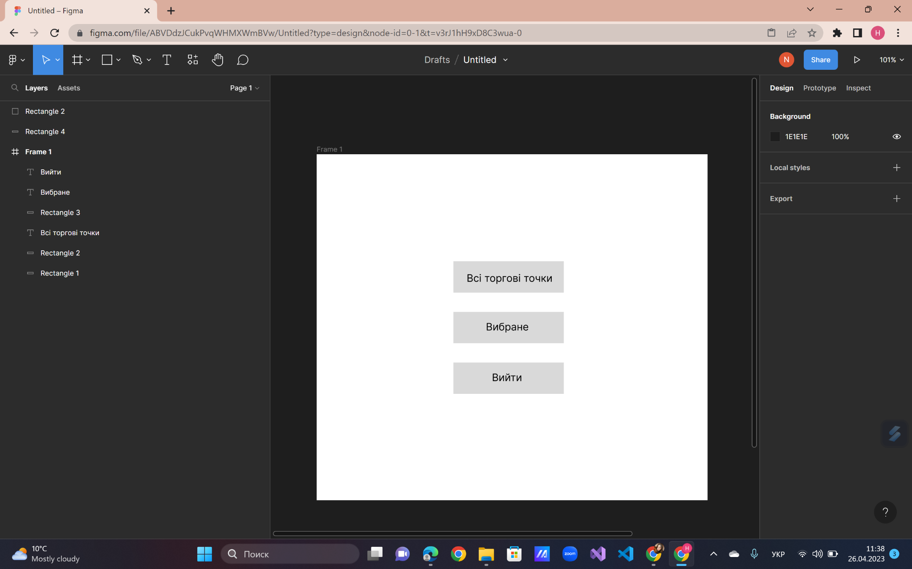

Результат: обираючи першу кнопку, користувач потрапляє на сторінку пошуку торгової точки. Якщо користувач натискає “Вийти”, то програма закривається. У разі натискання кнопки “Вибране”, користувач потрапляє на сторінку з вибраними підприємствами.

Вимога 2. Пошук торгової точки

Користувач бачить перед собою поле для пошуку торгової точки, яке розташовано у верхній частині вікна програми.

Поле для пошуку містить наступні критерії:

1.Назва

2.Спеціалізація

3.Адреса

У полі може міститися не більше 100 та не менше 3 символів. Поле є текстовим.

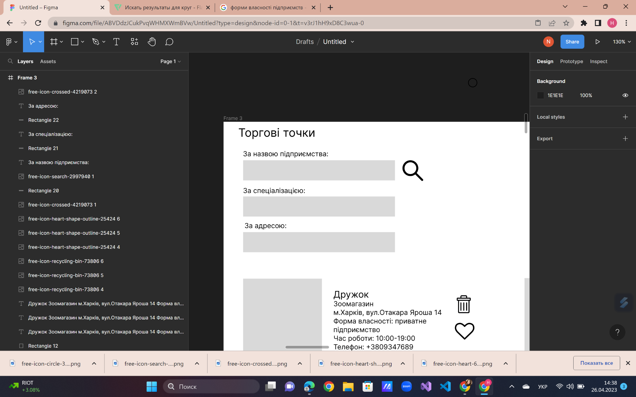

Результат: знаходження торгових точок за заданими критеріями. У випадку введення некоректних даних, з’явиться підказка, яка повідомляє користувача про помилку.

Вимога 3. Видалення торгової точки

При натисканні кнопки для видалення у вигляді корзини, яка знаходиться у верхній частині вікна, користувач обирає торгову точку, яку хоче видалити, та отримує повідомлення про затвердеження своїх дій.

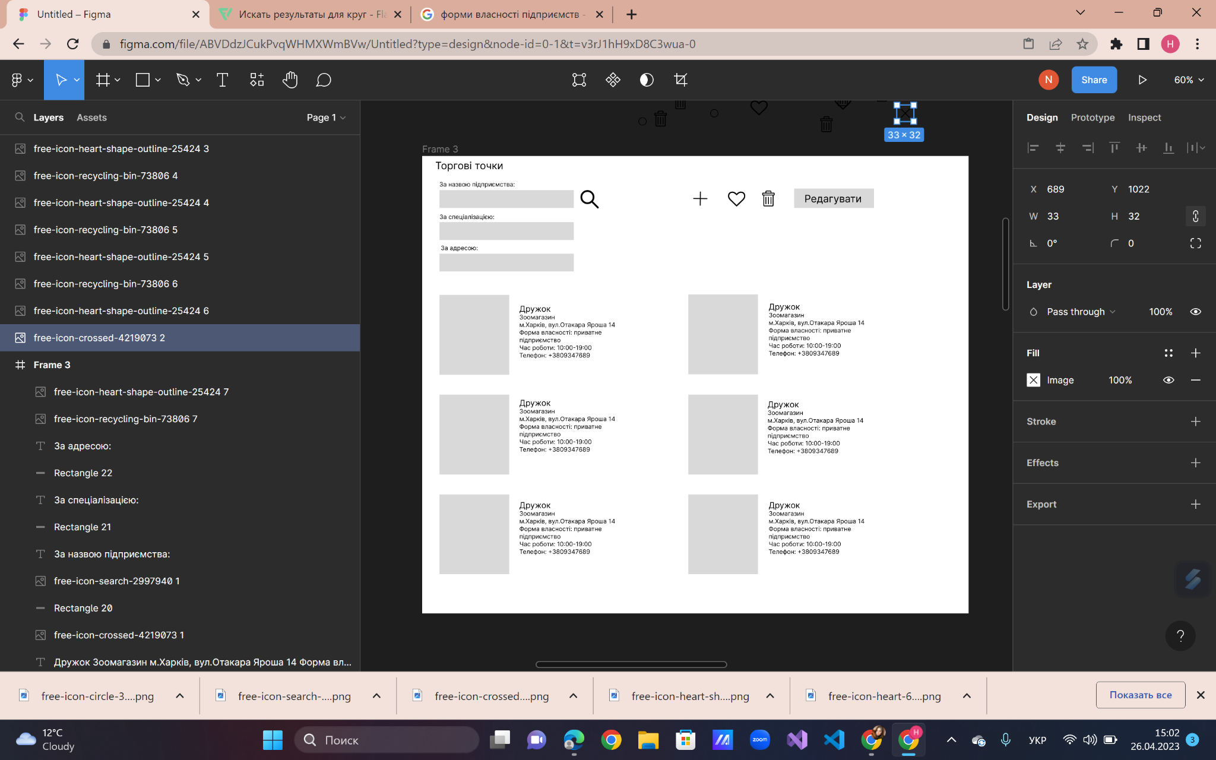

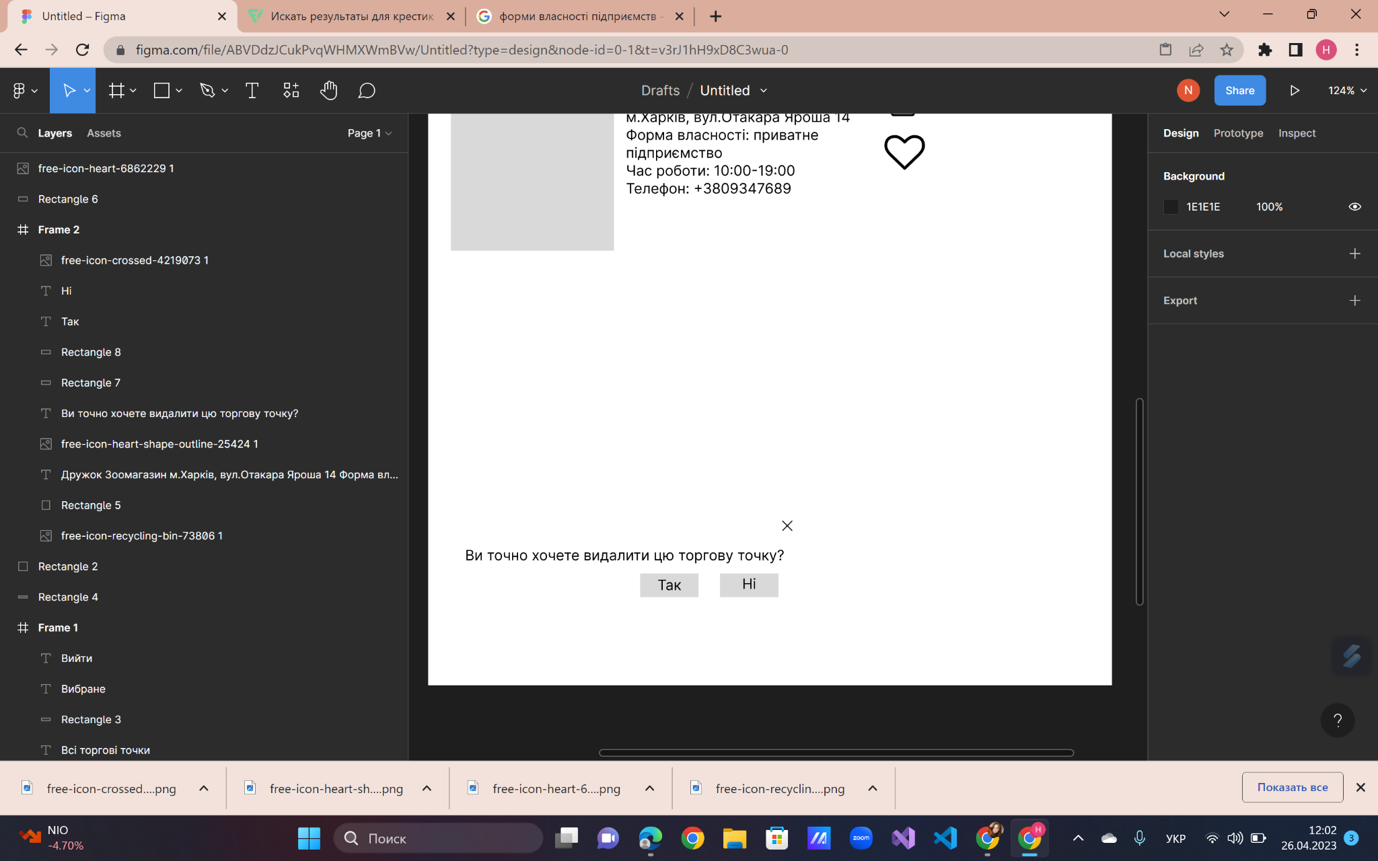

Результат: користувач має можливість видалити будь-яку торгову точку, але перед цим програма запитає в нього підтвердження.

Вимога 4. Додавання обраних підприємств у вибране

При натисканні на кнопку у вигляді серця, підприємство зберігається у вибране.



Результат: при переході на сторінку вибране ми побачимо там обрані підприємства.

Вимога 5. Вивід обраних підприємств у файл

Знаходячись на сторінці “Вибране”, користувач має можливість зберегти ці підприємства у файл, натиснувши кнопку “Зберегти”.

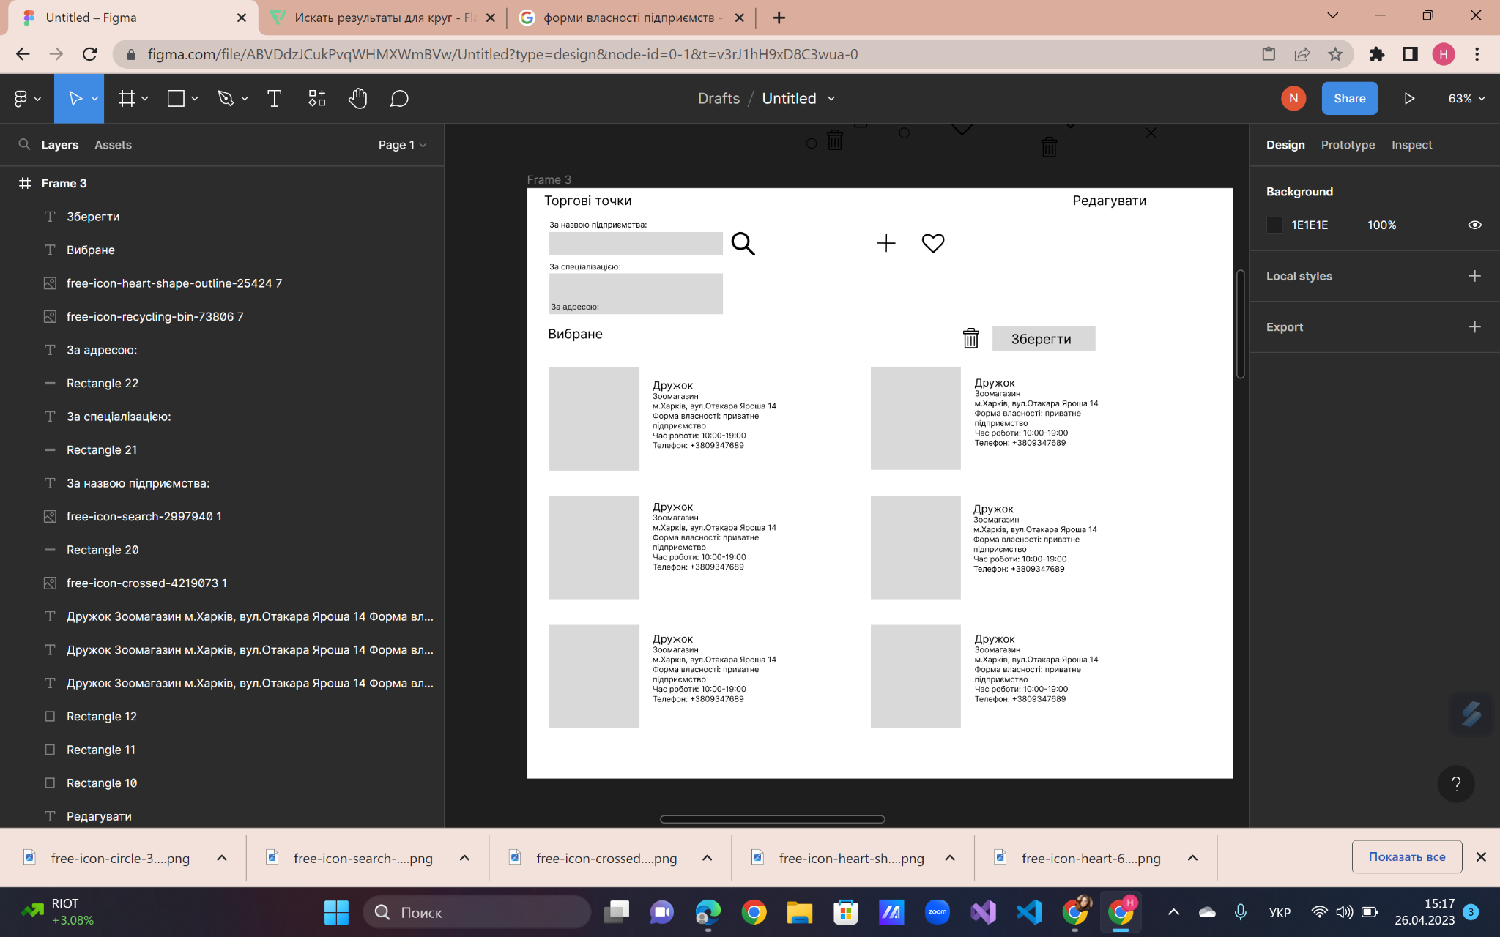

Результат: вибрані підприємства зберігаються в файл на комп’ютер користувача.

Вимога 6.Редагування інформації про торгову точку

Натиснувши кнопку “Редагувати” та обравши торгову точку, перед користувачем з’являється нове поле, в якому він може редагувати інформацію про цю торгову точку. При натисканні на кнопку у вигляді хрестика вгорі, вікно закривається та зміни не будуть збережені.

Користувач має можливість змінити:

1.Назву

2.Адресу

3.Телефони

4.Спеціалізацію

5.Форму власності

6.Час роботи



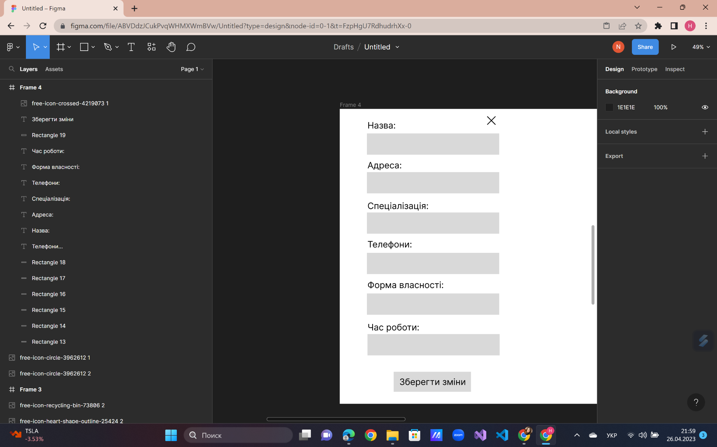

Для того, щоб зміни збереглися користувач має натиснути кнопку “Зберегти зміну”, а потім підтвердити внесення цих змін.

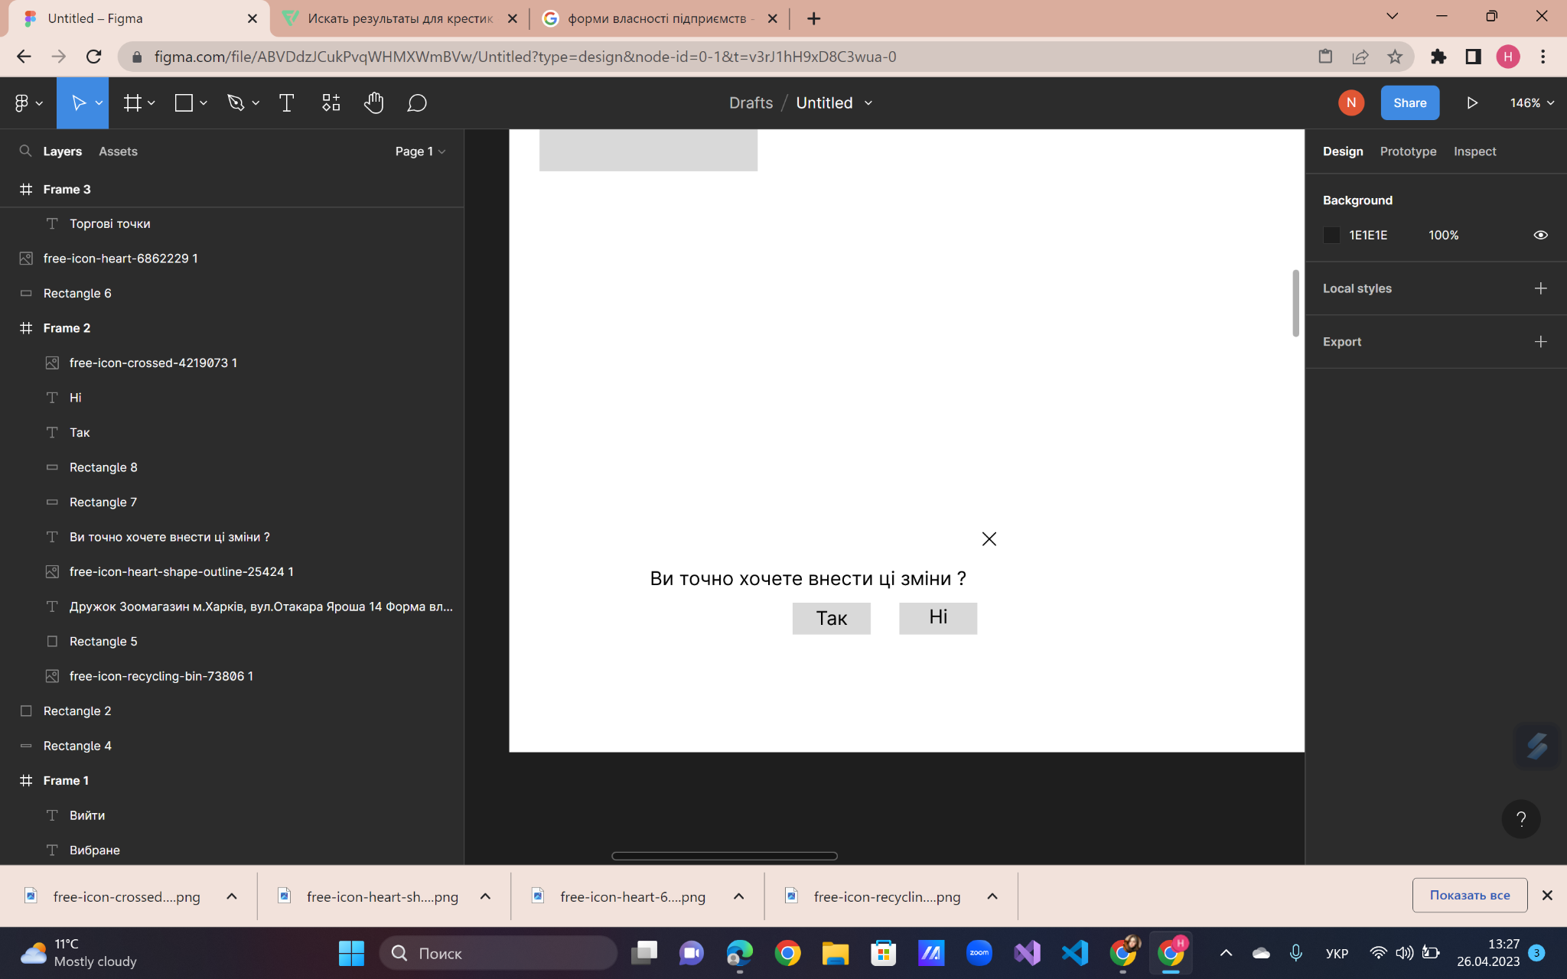

Результат: користувач має можливість редагувати дані торгової точки.

Вимога 7. Додавання нової торгової точки

Натиснувши у верхній частині сторінки кнопку у вигляді плюсіку, перед користувачем з’являється поле для заповнення даними про нову торгову точку, яку він хоче створити.



Для створення нової торгової точки користувач має заповнити всі поля:

1.Назва

2.Адреса

3.Телефони

4.Спеціалізація

5.Форма власності

6.Час роботи

Усі поля, окрім часу роботи та адреси, мають бути повністю текстовими та містити не менше 2 та не більше 100 символів. Для підтвердження дій користувач має натиснути кнопку “Додати”. При натисканні на кнопку у вигляді хрестика вгорі, вікно закривається та зміни не будуть збережені.

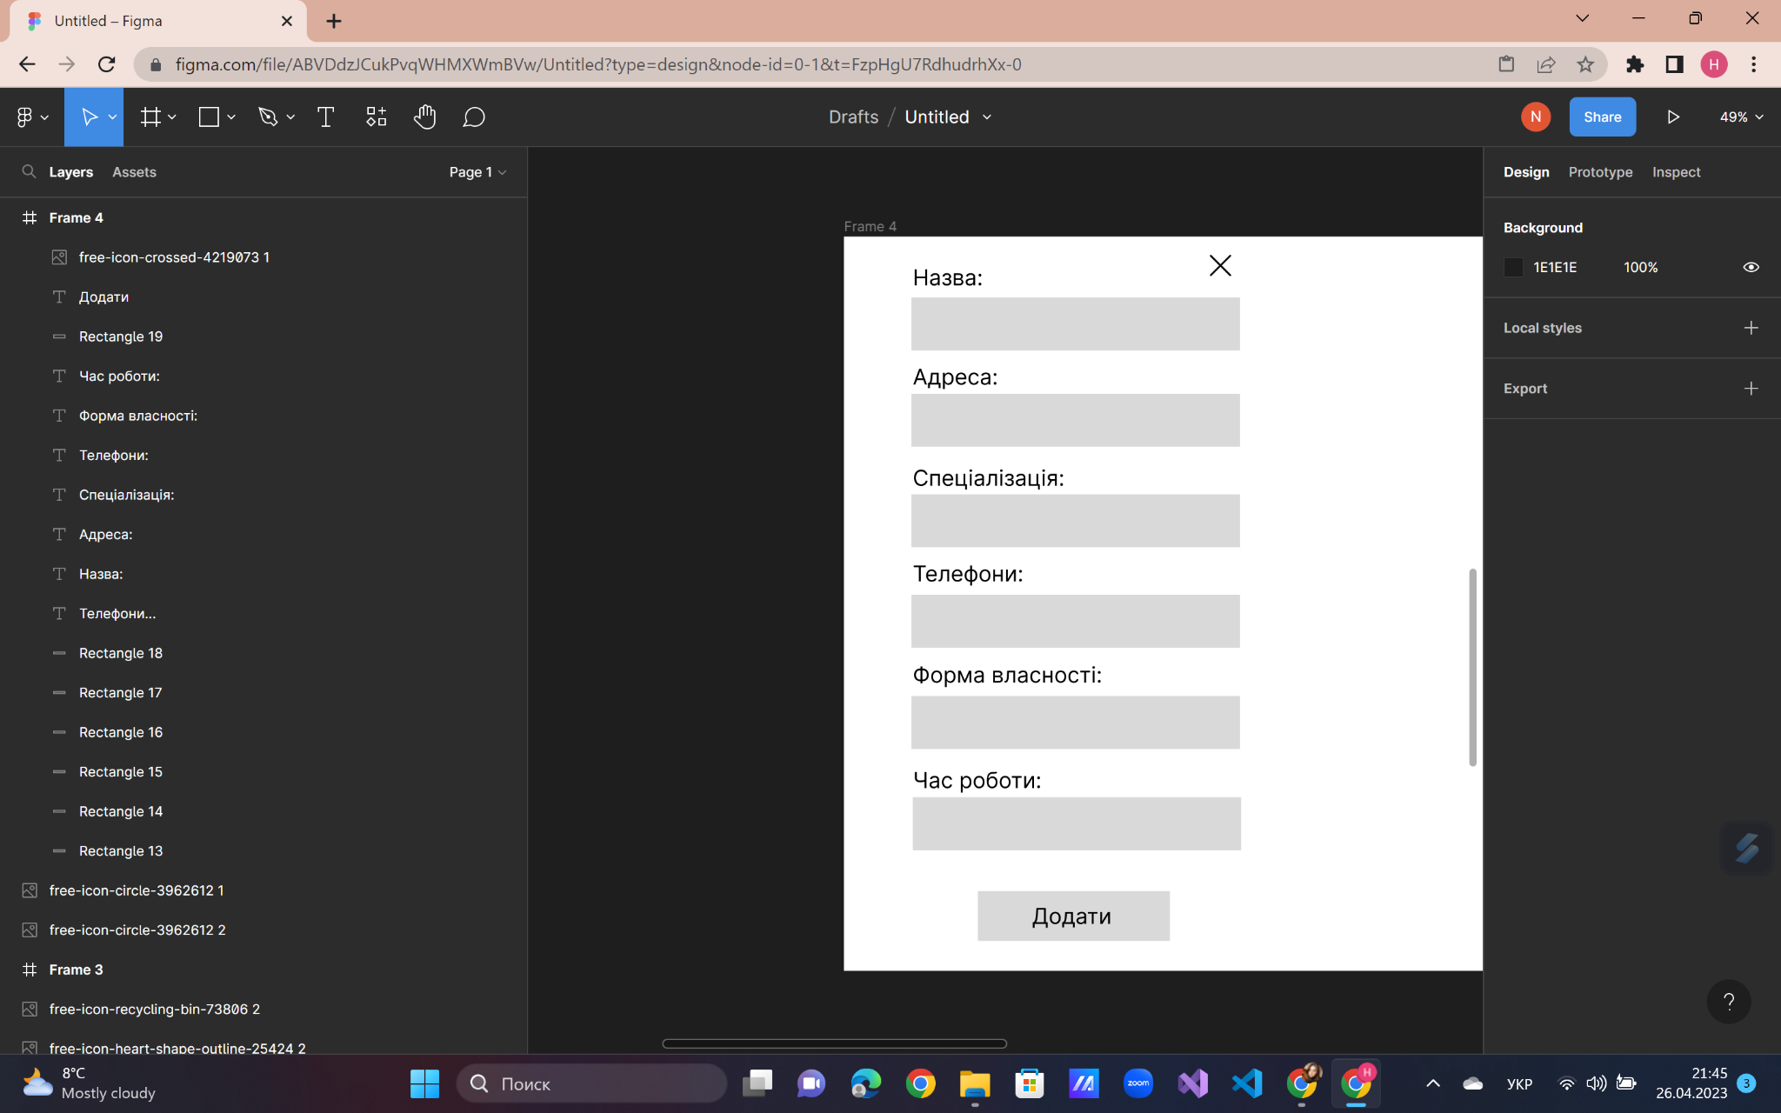

Результат: користувач створює нову торгову точку, яка відобразиться на сторінці пошуку.